Actividades Sugeridas
OBJETIVO DE APRENDIZAJE OA_13 | DESCRIPCIÓN DE LA ACTIVIDADES
Identificar y describir patrones numéricos en tablas que involucren una operación, de manera manual y/o usando software educativo  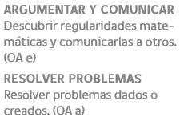 | 2.  Descubren números incorrectos en la sucesión de números siguiente:  